Facultad de Filosofía, Educación y Ciencias Humanas

Escuela Profesional de Educación

**Curso:** Pensamiento Crítico

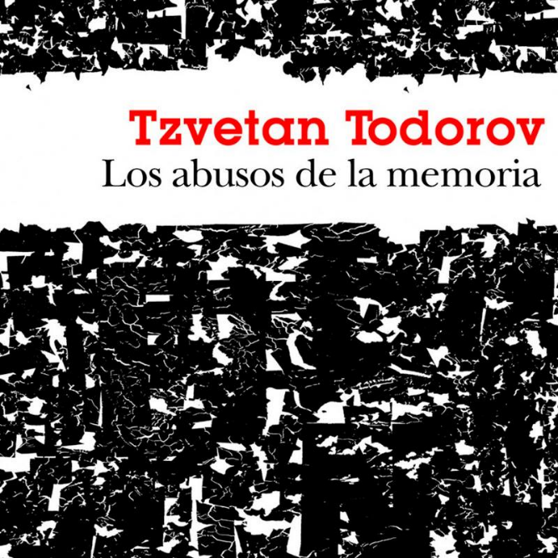

**Estudiante:**

Angela Noelia Montenegro Vargas

**Profesor:**

Fernando García Alcalá

**Lima – Perú**

**12 de mayo del 2022**

**Los abusos de la memoria**

Como seres humanos, nosotros recopilamos nuestras memorias empleando distintas estrategias, una de ellas puede ser la escritura. Sin embargo, como la naturaleza del ser humano es recopilativa, también es natural repeler lo que nos parece extraño o ajeno a nuestros propios paradigmas. Por lo que, la tan ansiada búsqueda del conocimiento de todas las cosas ha sido varias veces borrada~~s~~ de nuestra historia (memoria) y solo quedan las especulaciones del c(ó)omo seri(í)an dichos conocimientos.

Existe una clara opresión de entidades totalitaristas que han mermado el conocimiento local (del conquistado), las leyes solo (s)~~d~~e deben cumplir y quienes no lo hagan perecen. Poco a poco el grande va dominando al pequeño y este se va olvidando de sus propias costumbres (memorias pasadas). No obstante, aún quedan rezagos de esa memoria seleccionada en los seres humanos (el recelo del conquistado).

Lamentablemente, la expansión de modas hace que las costumbres localizadas en las comunidades se vean afectadas por esta llamada “estandarización”. Como dice Torodov (Cfr. 2000) (¿página?) la heteronomía se ha transformado en autonomía, el cual vamos pasando a la voluntad general.

La evocación de nuestro pasado es indispensable puesto que nos permite entender las acciones equivocadas o buenas que tomamos. Todos somos esclavos en cierta medida de nuestro pasado (memoria) por lo que estamos obligados a aprender de las experiencias vividas. Así pues, debemos darle buen uso a nuestra memoria.

Claramente la vida y la historia de los seres humanos ha sido dura, basta mirar unos 50 años atrás y estábamos terminando una guerra mundial, llena de sufrimiento y de tal vez entendimiento del dolor. Pero estas acciones injustas al final sirven para ver que la justicia llega gracias a estas memorias (la verdad de los hechos). Además, a través de la historia podemos ver la dualidad de la memoria literal y ejemplar, una no puede coexistir sin la otra.

La perspectiva histórica cambia conforme el impacto que tuvo el suceso en las comunidades, el epicentro del suceso dejará heridas más profundas, en cambio, las alejadas del conflicto solo serán expectantes. Por lo cual, nuestra memoria es subjetiva en cierto punto es singular porque es única para nosotros al ser parte de nuestra experiencia interna, es incomparable ya que no existe otro ser humano que sienta o piense como uno mismo y es superlativo por el hecho que trasciende a la historia, es decir, sirve de ejemplo como algo muy bueno o malo.

Debemos tomar en base a las experiencias vividas (memoria) un ejemplo que sirva para empezar a representar las buenas o malas acciones, imitar lo bueno y tratar de erradicar lo malo. También, debemos de tener en cuenta no seguir la corriente, sino entender la historia y tener una crítica o análisis de lo vivido.

Finalmente, aunque los recuerdos por más duros que sean deben superarse, por lo que nos debemos quedar con las reivindicaciones del ser humano en base a sus memorias.

**Comentario personal:**

A modo de reflexión, parto por aquellos acontecimientos que sucedieron en un determinado contexto como la memoria que nos dejó Europa demuestra que es importante valorar nuestra historia como fuente de superación, por ejemplo, en el texto de Todorov, menciona a Primo Levi, un italiano de origen judío que recopila en su texto “Si esto es un hombre” sus memorias sobre lo que vivió y sufrió en los campos de concentración donde se evidencia un claro abuso por parte de un régimen totalitarista. Así mismo, capaz la justicia no llegué a todos los afectados, pero esto se ve reflejado con los atentados terroristas que nos dejó Sendero Luminoso, una organización que tomó vidas y fomentaron temor en las personas, (lo cual dió) ~~donde da~~ a lugar a la CVR como un(ejercicio de l)a memoria para el Perú. Si bien aún estos sucesos siguen latentes en nuestra memoria y forman parte de nuestra historia, es difícil hacer que las personas olviden. Por lo que, nuestra memoria será útil para recapacitar y emplear su buen uso hacia el bien común, sin desvirtuar el rencor como fuente de justicia.

**Bibliografía:**

Todorov, T. (2000). Los abusos de la memoria. Editorial Paidós, Barcelona.

Bien, podrías apoyarte más directamente en la fuente, citando pasajes precisos para los argumentos que buscas reconstruir.

Nota: 15